前端全栈方向《程序逻辑与页面交互训练》任务
任务编号 | XZK_QDQZ-10507001
任务名称 | echarts库绘制地图
任务概述 | 如下图所示，本次训练目标是使用echarts库绘制地图  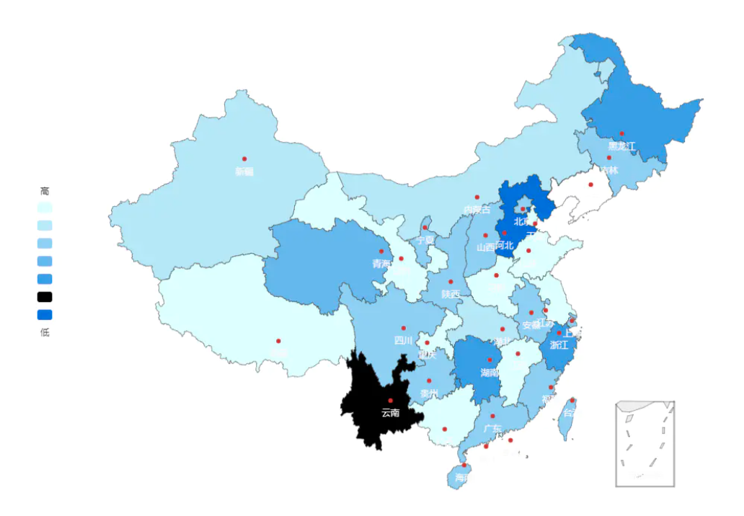
目标 | 掌握echarts库的使用
任务过程描述 | - 引入echarts库  - 初始化init函数  - 配置series参数
可能遇到问题 | 1. series参数的配置和每个城市占的比例
所涉及知识点 | 1. echarts库中地图的使用
素材线索 | - 视频：echarts视频。  参考地址:https://www.runoob.com/try/try.php?filename=tryecharts_visualmap
完成周期 | 4小时
验收标准 | - 按任务描述中的问题作答，测试完成后将代码文件放到一个文件夹中压缩后上传提交。  - 带班师父会按任务概述中的要求进行验收。
任务定稿日期 | 2020/6/5
任务修订记录 | 创建人：孙鹏； 修订人：无

